

毕 业 设 计（论文）

题 目：室内wifi指纹定位设计与实现

学 院： 计算机学院
专业名称： 计算机科学与技术
学 号： 201440410230
学生姓名： 陈自民
指导教师： 刘军

2018年5月5日

摘 要
随着全球定位系统的飞速发展，室外定位技术已经成为人们日常生活中必不可少的一部分，为人们生活的各个方面都提供着便利。然而在一些复杂多变的室内环境中，传统的室外定位技术并不能提供较高的精确度。研究室内WIFI定位技术具有较大的理论意义和使用价值。
本文通过对室内WIFI定位技术的分析和总结，针对室内定位系统指纹数据库指纹点采集精确度不高和在线阶段指纹匹配计算量大的特点，设计了基于最强信号站点的带权K最近邻算法。
基于最强信号站点的带权K最近邻算法(SWKNN)，将待定位的整个区域划分为若干个小型的区域，并且对各个小型区域进行编号。首先判定定位点在哪一个小型区域内，然后再进一步选取小区域中与定位点的最强信号站点相同的指纹点，接着对这些指纹点按照距离定位点的欧式距离大小进行排序，选取欧式距离最小的K个点，按距离定位点欧式距离的远近分配一个权值，然后对着K个点的坐标值取加权平均得到待定位点的坐标值。
本文基于该算法进行了仿真实验，设计并且实现一套能够在实际场景中使用的室内WIFI指纹定位系统。

关键词：室内定位系统;指纹定位;带权K最近邻法;WIFI

Abstract
With the rapid development of the global positioning system, outdoor positioning technology has become an indispensable part of people's daily lives and provide convenience for all aspects of people's lives. However, in some complex and changeable indoor environment, the traditional outdoor location technology still couldn’t provide higher accuracy.Consequently , it’s of great theoretical significance and practical value to study indoor WIFI positioning technology.
In this paper, based on the analysis and summary of the indoor WIFI positioning technology and the low accuracy of fingerprint data acquisition in the indoor location system and the large amount of fingerprint matching in the online phase, a weighted K nearest neighbor algorithm based on the strongest signal site is designed.
The weighted K nearest neighbor algorithm (SWKNN), based on the strongest signal site, divides the entire region to be located into a number of small areas, and numbers each small area. First, determine which small area the location is located, and then further select the same fingerprint points as the strongest signal sites in the small area. Then, the fingerprint points are sorted according to the Euclidean distance of the distance positioning points, and the K points with the smallest Euclidean distance are selected, and a weight value is allocated according to the distance of the Euclidean distance of the distance location point. Finally, the coordinates of the K points are weighted averaging to get the coordinates of the location points.
Based on this algorithm, a simulation experiment is carried out to design and implement an indoor WIFI fingerprint location system that can be used in real scenes.

Keywords :indoor positioning system;fingerprint localization;weighted K-nearest neighbor method;WIFI
目 录
1 引言 1
1.1 系统的研究背景 1
1.2 国内外研究现状 1
1.3 本文的主要研究工作 3
2 WIFI指纹定位技术原理 4
2.1 经典位置指纹匹配算法 4
2.1.1 NNSS算法 4
2.1.2 KNN算法 4
2.1.3 WKNN算法 5
2.1.4 朴素贝叶斯算法 5
2.2 基于WIFI的指纹定位技术原理 5
3 基于最强AP站点的带权K最近邻算法 7
3.1 基于最强AP站点的带权K最近邻算法原理 7
3.2 基于最强AP站点的带权K最近邻算法仿真研究 7
4 基于Android的WIFI室内定位系统设计与实现 10
4.1 定位系统的需求分析 10
4.2 Android的系统架构 10
4.3 定位系统的开发环境 11
4.3.1 阿里云 11
4.3.2 Docker 11
4.4 定位系统的总体设计 12
4.4.1 C/S设计模式 12
4.4.2 系统架构的具体设计 12
4.5 定位系统的详细设计 13
4.5.1 客户端模块的设计 13
4.5.2 服务端模块的设计 14
4.5.3 指纹数据库的设计 15
4.5.4 定位流程设计 16
4.6 定位系统的实现 17
4.6.1 WIFI信息解析和提取实现 17
4.6.2 客户端与服务端数据交换实现 17
4.6.3 离线训练阶段实现 18
4.6.4 在线定位阶段实现 19
5 系统环境的测试与演示 21
5.1 系统测试实验环境的选取 21
5.2 功能测试 21
5.2.1．离线指纹信息数据库建立阶段的功能测试： 21
5.2.2. 在线阶段的功能测试： 22
5.3 实验数据分析与总结 24
6 总结与展望 25
6.1 论文总结 25
6.2 展望 25
致谢 26
参考文献 27

引言

1.1 系统的研究背景
随着4G网络在国内的广泛普及，中国智能手机用户呈爆炸式增长，目前国内的智能手机用户已经超过4亿。随着移动互联网的快速发展，在各种室内场合，用户通常使用自身携带的移动终端设备提供的位置服务，来了解自身在室内场合所处的位置。尤其是在某些大型公共的室内场合中用户对精准的室内定位技术有着迫切的需求。在当前室内位置服务应用需求和移动互联网迅速发展的共同推动下，室内定位技术在最近几年处于快速发展的阶段，研究者和开发者们为提高室内定位的精确度，针对室内定位系统的设计提出了多种改良的方法和理论。
当前已经存在的定位技术从应用范围的角度来说总体上可以分为室内定位技术和室外定位技术两种。室外定位技术已经发展得相当成熟，常见的定位系统有全球定位系统（GPS），北斗定位系统（BDS）提供精确度为米级的定位服务^{[1]}，基本能够解决在室外空间中的精准定位问题。但是，在人们的日常生活中，人们大部分的时间都处在室内环境中，受多径效应^{[4]}和障碍物遮挡的影响，室外定位系统在实际场景的应用中定位精确度急剧降低，根本无法满足人们在室内定位服务中定位精确度的需要。因此，研究和开发定位精确度更高的室内定位技术成为众多研究者和开发者的研究重点。
相比室外定位技术而言，室内定位技术起步相对较晚，但是发展很快。目前国内外研究者提出了众多室内定位技术的解决方案如：蓝牙定位，室内WIFI指纹定位，超声波定位等技术^{[2]}。但是对于不同的室内定位技术在不同的场景下都有一定的应用局限。相比之下，随着WLAN在公共场合的广泛部署，室内WIFI指纹定位技术应用在具体的场景中有着不可比拟的优势。通过提高室内WIFI定位在离线阶段采集指纹点数据的信号强度精确度，以及通过设计性能更好的指纹匹配算法减少在线定位阶段匹配最佳指纹的计算量，能够使得室内WIFI定位技术的定位精确度达到米级，定位信号收发范围大，定位成本低，对具体环境的适用性强，因此可以被广泛推广。

1.2 国内外研究现状
当前在室内定位技术的应用中主要有超声波定位，蓝牙定位， WIFI室内定位等技术，它们在实际不同的应用环境中各有其缺点和优点。
超声波室内定位技术是通过三角定位的方式确定被测量点的位置。发射的超声波信号遇到被测量的物体时，被测物体会将超声波反射，形成回拨，根据发射超生波和接收到超声波产生回拨的时间差，将这个时间差乘以超声波传播的速度就能够计算出测量点与被测量物体之间的距离。由于在室内环境中由于室内物体对超声波多次反射会产生严重的多径传播现象^{[3]}。
Bluetooth（蓝牙技术）是一种用于短距离定位并且功耗较低的无线传输技术，主要是通过蓝牙信号强度来实现定位，目前该定位技术还不成熟^{[4]}。在实际的应用场景中室内蓝牙定位系统并不是很稳定，定位结果也容易受环境因素的直接影响，并且系统实现价格比较昂贵，不适合大范围推广。
当前基于室内WIFI指纹定位技术实现的系统有很多，但是系统的定位精确度主要受限制于两个方面，首先由于室内环境的复杂多变，指纹点数据信息在采集的过程中容易受到周围环境因素的影响，造成建立的指纹数据库存在一定的误差。其次运用指纹匹配算法性能不佳，也是定位精确度和系统实时性不理想的重要原因。在文献[5]中扬帆和赵东东设计的基于Android的室内WIFI定位系统中，在指纹匹配阶段采用的是典型的KNN指纹匹配算法，导致在线定位阶段计算量巨大，降低了定位系统的实时性。在文献[1]中罗利设计的基于Android的室内定位系统尽管对指纹匹配算法进行了非常大的改进，但是在指纹点数据的采集阶段由于指纹采集客户端没有对采集到的指纹数据进行处理，导致建立的指纹数据库精确度低。在文献[6]中Moustafa Youssef和Mohamed Abdallah采用朴素贝叶斯算法进行指纹点的匹配，虽然能够得到较高的指纹匹配精确度，但是匹配阶段计算量巨大。
对比以上的室内定位技术，室内WIFI定位技术在现实生活的场景中有着独特的优势，也是当前研究人员和系统开发人员研究的热点问题。如今随着WLAN在城市各个角落的广泛部署，WIFI信号也覆盖了城市的每一个角落，由于WIFI信号在城市各个角落普遍存在，使得基于WIFI的室内定位系统具有较好的硬件平台，系统容易部署，系统整体开发成本较低，这项室内定位技术也是对GPS（全球定位技术）的较好补充，加上如今各种移动终端设备的广泛普及，特别是智能手机在当前社会人群中的广泛应用，使得研究者和系统开发人员加大了对室内WIFI定位技术的研究力度，室内WIFI定位技术的快速发展也占据了当前室内定位市场的大部分份额。

1.3 本文的主要研究工作
本论文的主要内容包括：
- 分析和研究多种室内定位技术原理，对比当前已经存在的多种室内定位技术的优势与劣势，具体阐述选择基于Android平台的WIFI指纹定位技术来设计室内定位系统的优势所在。
- 研究室内WIFI定位系统的系统结构和系统各个功能模块的执行流程。对采集到的指纹信息进行处理，提高指纹数据库的精确度。改良室内WIFI定位技术所使用的定位算法，减少指纹匹配阶段的计算量。
- 分析和编写基于改进后的定位算法，并且在Android平台上将这个改良的KNN算法加以实现，在实际的室内WIFI定位系统中加以实现和验证。
本论文所采取的技术：
在客户端采用Java编程语言实现一个基本的安卓定位客户端和RSSI信号收集的客户端。在服务器端在Centos7操作系统下使用Docker容器完成系统开发环境的部署，使用MySQL数据库来存储指纹数据库，Python编程语言实现用改进后的KNN算法，使用该算法对待定位点数据指纹进行分析，匹配临近点，然后发送相应的匹配结果到安卓定位客户端显示定位结果。

2 WIFI指纹定位技术原理

2.1 经典位置指纹匹配算法
在室内定位系统中离线指纹库的采集和指纹点数据在线匹配是指纹定位系统中两个最重要的基本过程，同时也是影响室内定位系统定位结果精度的关键因素。下文首先将介绍指纹点数据在线匹配的过程中几种常用的确定性匹配算法和概率匹配算法。

2.1.1 NNSS算法
NNSS（最近邻法）是最基本的确定型指纹信号匹配算法^{[7]}。K最近邻算法是选取K个与待测点相近的指纹点，而最近邻法与K最近邻法不同的是只选取一个最接近的指纹点即K=1，是特殊K最近邻法。该算法通过在线定位阶段通过计算待定位点与指纹数据库中指纹点的欧式距离，寻找指纹数据库中与待定位点欧式距离最小的指纹点作为待定位点的估计值。因此在离线阶段，指纹数据点的采集密度和指纹数据点的采集精确度都对在线阶段定位结果有着相当大的影响。待定位点与某一指纹点的欧式距离越小，说明两者的相识度越高，最后选取与待定位点相似度最高的位置指纹作为估计位置。

2.1.2 KNN算法
KNN(K最近邻法)室内定位算法^{[8]}是对NNSS算法在一些方面的改进，最近邻法是在数据库中选取与定位点的信号强度向量欧式距离最短的指纹数据点作为定位结果，这种室内定位算法要达到一定的精度，对指纹点的采集精度要求非常高，指纹点采集数目增多必然会导致非常大的计算量，在实际的应用中并不实际。而在实际的采样工作中，通常是按照一定的采集间隔，对实验区域进行简化采集，按照NNSS算法匹配的指纹点，无论定位点的位置指纹是否已经指纹数据库中，其最终估计位置都只能在指纹数据库中某一参考点上，这样会造成很大的定位误差。
KNN（K最近邻法）室内定位算法，对NNSS算法的K值加以改进，选取指纹数据库中信号强度欧式距离最小的K个指纹点作为定位结果的参考点，待定位点的实际坐标点由这K个点坐标点表征大致区域，通过对这K个点实际坐标的处理可以得到待定位点的实际场景坐标，这种定位算法能够充分利用指纹数据库中指纹点与待定位点的相关性，提高室内定位系统最后的定位精确度。
在设计KNN算法的过程中，选取合适的K值对该算法的定位精确度也很重要。K值取得较大会在选取的K个相似指纹点中引入过多的干扰点，这些干扰点距离待定位点的实际坐标较远，在后面对这K个相似指纹点的处理过程中会影响最后的定位精度。K值取得较小KNN定位算法的性能就会接近于NNSS算法，那么使用KNN算法来提高定位精度的优势就不能凸显。

2.1.3 WKNN算法
WKNN(K加权临近算法)^{[9]}是对KNN算法的进一步改进，WKNN算法与KNN算法的最大不同之处在于，WKNN算法在从指纹数据库中选取与待测点最相邻的K个指纹点后对这K个点的处理方式不一样。WKNN算法对这K个点按照距离待测点信号强度欧式距离的大小来对这K个点设置权值，欧式距离越小，则对这个指纹参考点赋予的权值越大，欧式距离越大，对这个指纹参考点赋予的权值越小。最后对这K个最相邻的指纹参考点取加权平均得到待测点在实际场景中的坐标值。

2.1.4 朴素贝叶斯算法
朴素贝叶斯法(Naive Bayes)与前面介绍的算法在原理上不太一样，前面的指纹匹配算法是基于确定型的指纹匹配算法，而朴素贝叶斯算法的形成源自于概率统计学，是一种概率型指纹匹配算法^{[6]}。朴素贝叶斯算法在指纹匹配的过程中，指纹数据库中的指纹点与待定位点不是一种确定性关系，而是属于一种概率类事件。
朴素贝叶斯算法基于概率统计学定理贝叶斯定理，该定理通过事件发生的先验概率，来推测事件发生后导致其发生的原因属于各种情况的后验概率 ^{[6]}。该算法分为两个步骤来执行，在离线训练阶段，将整个定位区域按照一定的规律和大小划分成一个一个的小区域，在每个小区域中，通过收集预先设定好指纹点的位置指纹，形成各个指纹点的指纹数据并存储入指纹数据库。在线定位阶段，根据在线定位客户端在定位点测量得到各个AP站点的RSSI信号强度值，按预先设定好的贝叶斯公式计算得到指纹数据库中各个位置指纹点的后验概率，然后将后验概率最大的位置指纹点作为待定位点在实际场景中的位置。

2.2 基于WIFI的指纹定位技术原理
室内WIFI指纹定位系统的实现由两个重要的阶段即：实时定位阶段和离线指纹数据库建立阶段。离线数据库建立阶段的主要任务是通过客户端对室内各个指纹点的RSSI进行采集，并且将数据发送到服务端，在系统服务端建立指纹数据库。实时定位阶段的主要任务是：通过指纹匹配算法，根据指纹数据库中的位置指纹来确定定位点在实际场景中的坐标值。

- 离线阶段：
  - 将整个室内区域按照一定的大小划分为若干小区域，在各个小区域内设定一系列的指纹点，对各个指纹点进行采样，采用标记法描绘其坐标信息。
  - 将各采样点在实际场景中的坐标信息和在指纹点采集的位置指纹信息发送给服务端，并且存入服务端的位置指纹数据库中，位置指纹信息即：(xi,yi,WIFI-SS1 ,WIFI-SS2,WIFI-SS3,WIFI-SS4,…,WIFI-SSN,i=1,2,3,…,N)。
- 在线阶段：
  - 首先检测服务端是否已经在离线阶段采集位置指纹形成了位置指纹数据库，并且是否已经加载好了指纹匹配算法。
  - 当用户使用移动终端进入室内环境时，首先对用户当前的位置实时采集N组WIFI信号值(WIFI-SS1,WIFI-SS2,WIFI-SS3,…,WIFI-SSN)。
  - 调用WKNN（带权K最近邻法）位置指纹匹配算法来计算当前待定位点在实际场景中的坐标值。

3 基于最强AP站点的带权K最近邻算法

3.1 基于最强AP站点的带权K最近邻算法原理
基于最强AP站点的带权K最近邻算法(SWKNN)是在带权K最近邻算法上的改进。带权K最近邻算法是选取距离定位点信号强度欧式距离最小的K个指纹点，并且按照这K个指纹点距离定位点信号强度欧式距离的大小赋予一定的权值，最后对这K个点的坐标值进行加权平均值计算，计算得到的坐标值即为定位点在实际场景中的坐标值。带权K最近邻算法在执行的过程中，性能消耗主要在选取信号强度欧式距离最小的K个指纹点，因为该步骤需要对指纹数据库中的所有位置指纹计算与定位点信号强度的欧式距离，然后才能选出信号强度欧氏距离最小的K个指纹点。当指纹数据库中的位置指纹数据量特别大时，这一步的快速计算会变得困难。
基于最强AP站点的带权K最近邻算法是通过减少从指纹数据库中选取信号强度欧式距离最小的K个指纹点的计算量来改进定位系统的性能。在同一片定位区域中，物理距离相近的点除了点与点之间信号强度的欧氏距离应该较小之外，他们能够接收到的最强的基站信号也应该是相同的。首先对指纹数据库中的指纹点数据筛选出与定位点最强基站信号相同的指纹点，然后再对这些筛选出来的指纹点调用带权K最近邻算法，这样做既能提高定位系统整体的定位精确度，也能减少在选取信号强度的欧式距离最小K个点的计算量。

3.2 基于最强AP站点的带权K最近邻算法仿真研究
选取一个合适的室内环境作为定位系统运行的测试环境，在室内环境中部署相应的AP站点，然后在室内地图标记的指纹信息采集点位置采集相应的指纹点指纹信息，并用这些指纹信息建立指纹数据库，具体的定位系统仿真环境如下图3-1所示：

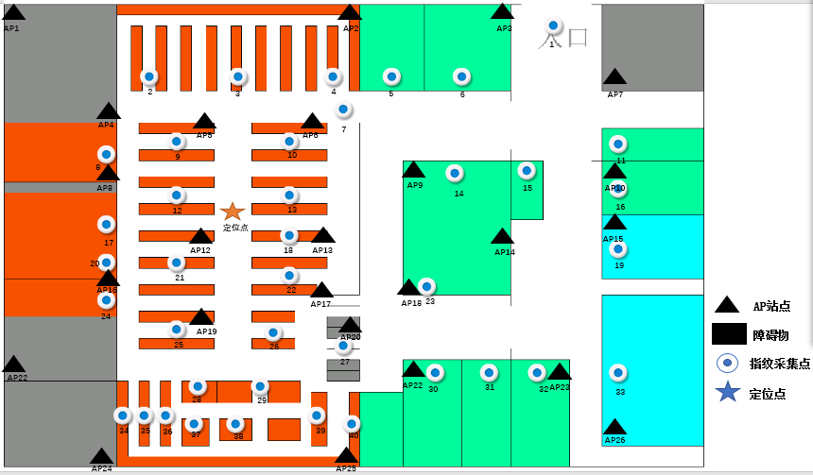
图3-1 定位系统室内环境仿真图
在上图3-1中黑色三角形表示部署的AP站点，圆型点表示在室内环境中的指纹采集点，五角星表示当前定位点。红，灰，绿，蓝表示四种颜色的障碍物。对于传统的带权K最近邻算法在选取K个最近邻的点时需要对1-40个指纹采样点都对定位点计算信号强度的欧式距离，其计算量会非常巨大。
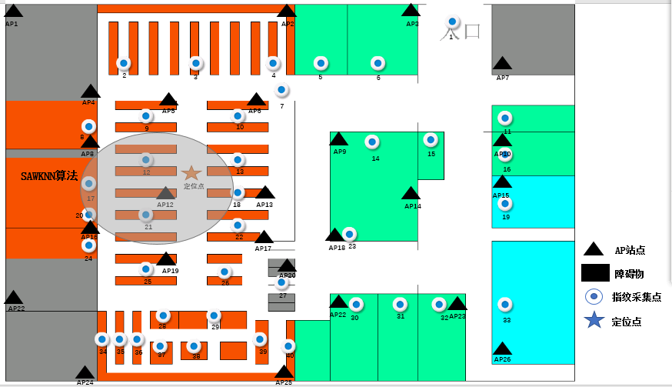
在实际场景中进行基于最强AP站点的带权K最近邻算法的研究与分析，在具体场景中的场景布置如图3-2所示:
图3-2 基于最强AP站点的带权K最近邻算法(SWKNN)室内环境仿真图
上图的室内仿真环境是基于最强AP站点的带权K最近邻算法的室内仿真环境，图中各个标记物在上文中已经进行了介绍。在改良的算法运行过程中，首先测得定位点处的最强AP站点是AP12，然后以AP12为圆心，画一个与周围各个信号站点的最强区域圆范围相切的圆，就可以得出与定位点的最强AP信号站点AP12相同的指纹点信息。在上图中可以得出与定位点的最强AP信号站点AP12相同的指纹点分别是12,17,21，然后对这3个点计算与定位点信号强度的欧式距离，选取K个最临近的指纹点。如果与定位点最强AP信号站点相同的指纹点不足K个，那么就直接根据这些指纹点与定位点信号强度的欧式距离大小赋予的对应权值和指纹点在实际场景中的坐标值，进行计算定位点在实际场景中的具体坐标值。
根据上图3-2能够看出经过筛选与定位点最强AP站点相同的指纹点后，筛选后的位置指纹点仅剩3个，计算这3个位置指纹点距离定位点信号强度的欧式距离能够大大减少在定位阶段的计算量，加快定位阶段的定位速度，同时也能在一定程度上剔除选取的K个位置指纹中的干扰点，使得选取的K个指纹点与定位点的相似度更大，大大提高定位系统的定位精确度。
综上改良的基于最强AP站点的带权K最近邻算法能够提高室内WIFI定位系统的定位精确度和定位阶段的实时性。

4 基于Android的WIFI室内定位系统设计与实现

4.1 定位系统的需求分析
对于室内定位技术而言定位功能有主动定位和被动定位之分^{[10]}。被动定位主要应用在一些紧急的场合，比如在灾害现场，施救人员能够快速定位被困人员所在的位置，从而以最快的速度解救被困者。而主动定位是使用定位系统的用户主动通过系统的定位功能请求定位服务，将自己的位置在移动终端中加以显示。本文所设计的系统就是主动定位的系统^{[11]}。在具体商场的使用场景中，用户可以通过自身携带的移动终端设备定位自己当前的位置，而商场的管理者也可以根据用户当前在商场中所处的位置来对用户定向推送一些商家广告，这样即方便了用户也使得商场管理者获得更大的收益。在医院中，用户也可以通过移动终端设备快速的获取自己当前的位置和知道自己所要就诊科室的位置，使得用户能够快速就医缓解病情。
本文所设计的WIFI室内指纹定位系统采用C/S架构^{[12]}，主要是为用户提供定位信息。定位系统的客户端两个都是运行在Android平台上的客户端，离线指纹数据采集客户端具有采集指纹点指纹信息的功能，并将指纹信息发送到服务端的指纹数据库中进行保存。在线定位客户端具有发送定位点的指纹信息到服务端的功能，并且将服务端得到的定位结果显示在在线定位客户端。在服务端应该能够接收从客户端发来的指纹点的指纹信息，将这些指纹信息进行处理，并且连接数据库后将处理后的指纹信息存入指纹数据库中，在在线定位阶段应该能够通过在线定位模块快速的根据指纹数据库中的数据得出待定位点的实际坐标值。

4.2 Android的系统架构
Android系统平台是搭建在Linux内核的基础之上，系统整体采用分层架构，层次根据功能划分合理，不仅仅适合底层组件的移植，开发和裁剪对于上层应用程序的开发也很方便，Android系统架构从低到高依次是系统内核层，系统运行库层，应用程序整体框架层和应用程序层^{[13]}。其架构如图4-1所示。
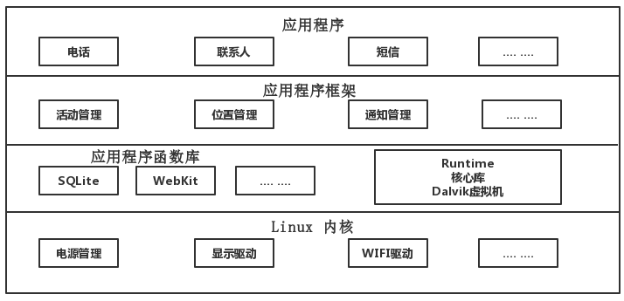
图4-1 Android系统架构图

4.3 定位系统的开发环境
本文所设计的WIFI室内指纹定位系统是基于C/S架构，应用程序客户端采用Java编程语言进行开发，服务端采用Python编程语言进行设计。客户端是安装在Android系统上的应用程序，采用主流的开发环境Android Studio，服务器端以Linux作为开发环境，采用Python语言编写实现，系统后台数据库选用MySQL数据库。

4.3.1 阿里云
在本文所设计的室内定位系统中，服务端的Python程序运行在阿里云服务器上，这样在定位系统开发过程中不需要购买高性能的服务器来运行程序，减少开发者对服务器进行维护的工作量。

4.3.2 Docker
Docker是一种开源的应用环境搭建引擎，为了解决应用程序开发环境快速搭建的问题，应用容器的运行使用的是沙箱机制^{[14]}，单个应用容器运行在一个完全隔离的沙箱环境中，应用容器相互直接不会存在任何的调用接口，在容器虚拟化的过程中几乎没有资源和性能的开销，应用容器是直接运行在本主机的操作系统之上。最重要的是，应用容器的运行是跨平台的，不依赖于任何应用框架或操作系统。在本文所设计的定位系统中主要使用Docker打包服务器端MySQL数据库和Python的运行环境。使得整个服务器端的系统组件相互隔离，便于开发环境的移植。

4.4 定位系统的总体设计

4.4.1 C/S设计模式
C/S架构是软件系统结构中一种非常常见的系统结构。系统整体能够根据客户端和服务端的具体硬件设备情况，将整个系统中的计算任务合理的分配给客户端和服务端去运行，服务端和客户端通过一定的通讯方式实现信息的交换和系统中计算任务的分配，充分利用系统的软硬件资源，提高应用程序整体的性能。C/S架构的基本工作模式是客户端程序将处理请求发送给服务端程序，然后服务端程序对请求的数据进行处理并且将处理的结果按照预先约定好的数据格式返回给客户端，客户端得到处理结果后将结果在客户端的界面层上进行显示。
在本文所设计的WIFI室内指纹定位系统采用C/S架构的主要优点有：
- 在指纹数据库的建立的过程中，将客户端采集的指纹点信息发送到服务端建立指纹数据库，这样可以使得服务端如何建立指纹数据库的过程对用户完全透明，用户只需要知道如何使用客户端便可以完成指纹数据库的建立。
- 在实时定位阶段，Android客户端在发送定位请求后要获得较快的响应速度，将在线定位计算模块部署在高性能的Linux服务器上能加快指纹匹配算法的执行速度，服务端也能够满足客户端快速响应的需求。
- 在定位系统中服务端如何完成指纹数据库的建立，存储，读取以及管理等各项功能是对用户完全透明的，定位用户不需要关心这些功能的具体实现，从而简化了定位用户的系统使用过程。

4.4.2 系统架构的具体设计
本文所涉及的WIFI室内指纹定位系统主要由两个客户端和一个服务端组成。两个客户端都是搭建在Android平台上的应用程序，分别是创建离线指纹数据库客户端和定位客户端，主要的功能是指纹数据库的采集，在线定位点信息采集以及定位结果的显示。系统的服务端主要有两大功能模块：1.通过接收客户端发来的指纹点信息，对指纹信息进行预处理后建立指纹数据库。2.在定位阶段，接收到客户端发来的定位信息后调用指纹匹配算法得到待定位点在实际场景中的坐标值，并且将定位结果发送给客户端进行显示。室内定位系统整体的架构图如图4-2所示:
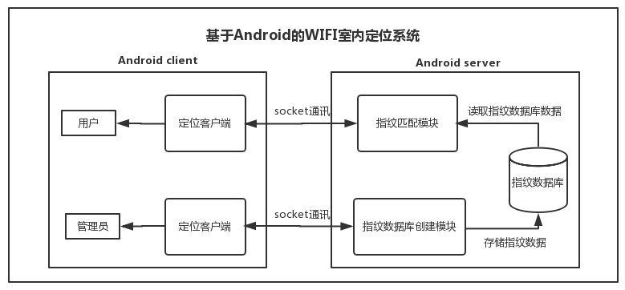
图4-2 基于Android的WIFI室内定位系统

4.5 定位系统的详细设计

4.5.1 客户端模块的设计
客户端的设计分为两个模块分别是离线创建指纹数据库客户端和指纹定位客户端，在离线创建指纹数据库阶段，系统开发人员通过手机的流量上网功能与服务端通过Socket进行连接，并且将采集的指纹数据和当前指纹点在实际场景中的坐标值按照事先约定好的数据格式打包，通过Socket发送给服务端。在定位阶段用户开启定位客户端后打开定位功能，客户端会自动通过Socket与服务端建立连接，然后定位客户端会扫描当前定位点的位置指纹，将位置指纹信息通过Socket发送给服务器端，然后等待接收服务器端处理后的定位结果，并且将定位结果显示在定位客户端上。系统整体的结构如图4-3所示：

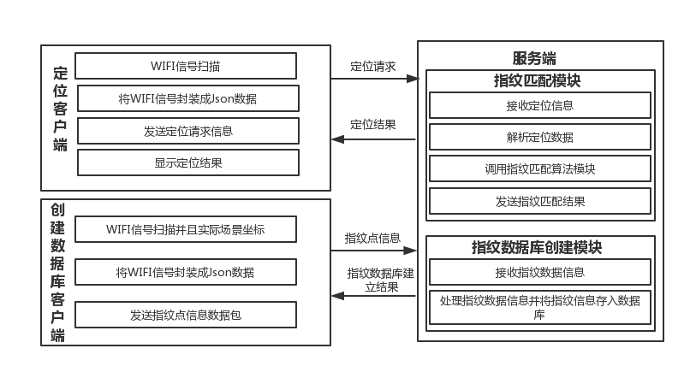
图4-3 室内定位系统整体架构图

4.5.2 服务端模块的设计
定位服务器运行于阿里云服务器上，客户端能够通过服务端的公有IP地址和服务端之间使用Socket进行相互通讯。系统服务器端主要的功能是对离线指纹数据收集客户端发来的指纹数据进行处理，用这些指纹数据建立指纹数据库，以及在定位阶段对待定位点的位置指纹调用指纹匹配算法，计算出当前定位指纹点在实际场景中的坐标值。当服务端程序开启后，服务端程序会开启一个监听线程，等待客户端传送位置指纹信息和定位请求信息，对于不同的请求信息都会开启一个处理线程进行处理，不同的请求信息在不同的处理线程中会调用不同的程序模块对请求数据进行处理。当收到创建指纹数据库的请求时，服务端程序首先对收到的指纹点信息进行预处理，然后服务端程序会连接数据库并将相应的指纹点信息存入指纹数据库中。当收到客户端的定位请求时，服务器解析传来的消息包得到定位点的位置指纹数据，由于系统在启动之前就将指纹数据库中的数据提前读入内存中，因此可以直接执行相应的定位算法计算出定位客户端的当前位置，将结果返回到定位客户端，在客户端中进行显示位置。系统服务器端的功能模块如图4-4所示。

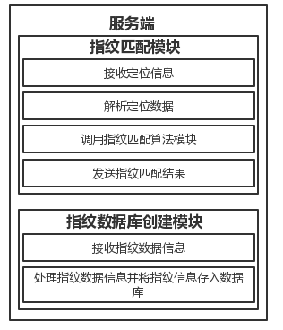
图4-4 定位系统服务端架构图

4.5.3 指纹数据库的设计
本系统服务端采用MySQL数据库对收集的指纹数据进行管理。它具有以下优点：MySQL是一个快速，多线程，多用户的SQL数据库服务器，基于开源许可发布，无需付费即可使用；编程接口工具丰富等。本数据库名称为WIFILocation，只有一个数据表名称为RStable，APtable。表的基本信息，字段信息，以及示例如下表4-1和4-2所示：
表4-1 RStable表
表名 | 数据表中存储的信息 | 对数据表中存储信息的说明
RStable | 室内区域各个指纹点的指纹信息 | 该信息表中存储各个指纹点的WIFI RSSI指纹信息和室内实际坐标值
表4-2 APtable表
表名 | 数据表中存储的信息 | 对数据表中存储信息的说明
APtable | 室内区域各个指纹点处AP站点扩展信息 | 该信息表存储各个指纹点处各个AP站点的一些扩展信息

表4-3 RStable的字段信息
列名 | 数据项的数据类型 | 数据项的说明
ID | int | 指纹信息点的序号
RSSI1 | float | WIFI信号强度
… | … | …
RSSI5 | float | WIFI信号强度
STRONGERAP | nchar（30） | 信号最强WIFI名称
HORADDR | float | 横坐标
VERADDR | float | 纵坐标
表4-4 APtable的字段信息
列名 | 数据项的数据类型 | 数据项的说明
ID | int | 指纹信息点的序号
MACADDR | nchar(30) | MAC地址
RSSINAME1 | nchar（30） | WIFI信号名称
… | … | …
RSSINAME5 | nchar（30） | WIFI信号名称

4.5.4 定位流程设计
离线指纹信息采集阶段：在指纹数据库建立阶段，使用离线指纹数据采集客户端对室内指纹点信息进行采集的这一过程对室内环境的依赖较大，室内采集的指纹信息点主要是根据当前的室内环境进行规划采集，在规划需要采集的指纹信息点时要确保任意一个指纹都能接收到3个以上的AP信号。对需要的指纹信息点做好规划后就可以在一台Android手机上安装离线指纹采集客户端，并在手机上运行该客户端进行指纹点信息的采集，该客户端会自动将采集到的指纹点信息发送到服务端，在服务端建立指纹数据库。如果在指纹点信息采集过程中，室内环境发生了变化，如室内物品的摆放，那么开发人员应该重新采集每个指纹点信息，确保指纹数据库的精确度。
实时定位阶段，用户首先在Android移动设备上安装实时定位客户端软件，运行该客户端并且打开实时定位功能，用户即可在定位客户端界面上实时了解自己在室内坐标位置。

4.6 定位系统的实现

4.6.1 WIFI信息解析和提取实现
通过使用Android移动终端自带的WIFI功能实现指纹数据的收集，并且将收集到的指纹数据传到服务器端形成指纹数据库。
WIFI信息的解析和提取在指纹信息收集客户端模块和定位客户端模块中都要进行实现。在Android平台下对WIFI的操作，Android系统本身提供了系统接口来供用户对WIFI信号进行操作。在系统的实现中使用的Android.net.WIFI包中，其类和接口主要有一下几类：1.WIFIInfo模块：当Android客户端联通WIFI后，开发者可以通过该类提供的一些接口获取已经连接WIFI的相关信息。这些信息包括WIFI的IP地址，WIFI名称，MAC地址(物理地址)等信息。2.WIFIManager模块：这个类可以提供一些我们管理WIFI连接的方法，引用该包后用户可以直接使用这些管理WIFI连接的方法，不需要自己再次定义。3.WIFIConfiguration模块:该类用于对WIFI网络的一些参数进行设置。
在室内环境中对WIFI信息进行提取和解析的模块中，首先调用WIFIManager类中的isWIFIEnabled()函数检测当前移动设备是否开启WIFI功能，如果没有开启WIFI功能，通过设置该函数的入口参数打开WIFI功能，然后调用指纹信息采集方法startScan()和getScanResults()方法来对当前指纹点的指纹信息进行采集，并将指纹信息连同指纹点在实际场景中的坐标信息一同存入到Json数据格式中，然后将该Json数据格式通过Socket发送给服务端建立指纹数据库。
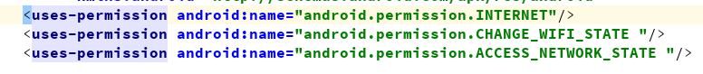
由于该客户端涉及到需要联网向服务端发送所采集到的指纹点信息，在开发系统的过程中需要注意的是必须在Android.manifest.xml中添加相应的允许连接网络的权限。

4.6.2 客户端与服务端数据交换实现
在本定位系统中离线指纹采集客户端和实时定位客户端与服务器之间的通信方式采用Socket通信，Android移动手机终端通过本身具备的无线局域网上网功能或者通过无线4G网络连上服务器所在的网络，在实际系统开发中使用的是阿里云服务器，阿里云服务器在因特网上会有一个公网IP，当客户端连接服务器时，Linux操作系统会为服务器程序分配一个端口号，这样客户端就可以通过访问服务器的公网IP地址及端口号来与服务器进行通信。由于服务端可能同时收到多个客户端的连接请求，因此服务端在监听客户端的连接请求时，釆用多进程的方法，每当收到一个客户端的连接请求后，便分配一个处理进程进行相关的数据处理。
在系统客户端和服务端进行交互的数据格式方面。本系统中客户端和服务端传输的主要信息包括：客户端将收集的指纹信息和定位点的信息传给服务端，服务端分析定位点的信息后将定位结果传给客户端，将定位结果在客户端界面进行显示。客户端与服务端交互的数据格式主要是Json数据格式。

4.6.3 离线训练阶段实现
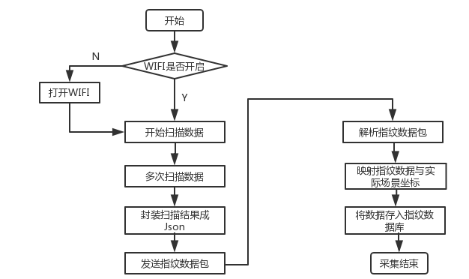
在收集指纹数据阶段，通过设计指纹数据收集客户端能够大大减少建立指纹数据库的工作量，能够使得服务端通过处理客户端模块发来的指纹数据信息快速的建立指纹数据库,该过程的流程图如图4-5所示：
图4-5 指纹数据采集阶段流程图
客户端指纹数据收集模块运行于Android移动终端，主要是检测参考点的WIFI信息并且将这些信息连同参考点的坐标一起打包成Json数据格式一起发送给服务端。由于客户端在室内收集数据指纹时会存在一定的误差，因此客户端需要在同一地点进行多次收集数据，比如收集10次扫描数据。然后将这10次扫描数据分别打包成Json数据数据格式发送给服务端。
服务端通过对传来的Json数据格式进行解析，然后对数据处理后建立指纹数据库。主要的相关工作有，通过剔除同一指纹点的10组数据中信号强度误差较大的数据，然后对剩下的数据的各个AP点的信号强度取平均值，并且记录下每个指纹点信号最强的AP，然后将这些数据存入MySQL数据库的FPtable表中，这样就完成了一个指纹信息点的采集工作。

4.6.4 在线定位阶段实现
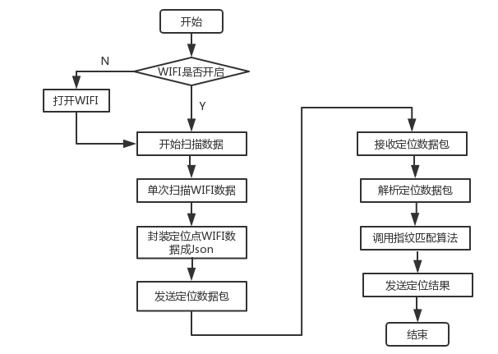
在离线阶段建立好一个完整的指纹数据库之后，定位用户就可以依靠这个完整的指纹数据库来使用在线定位功能，并且创建的指纹数据库的精确度也对定位结果有着很大的影响，指纹数据库采集得越精确，定位误差就越小。在定位阶段指纹匹配算法的好坏也是定位系统定位结果是否准确的决定性因素，在前面的分析中可以对KNN(K最近邻法)算法改良采用WKNN(加权K最近邻法)算法进行指纹匹配，在WKNN算法中K值的选取也很关键，在实际的应用场景中一般取K=3定位效果最佳。由于在实时定位过程中必须考虑系统的实时特性，因此收集定位点的信号数量小于离线阶段采集数量，以及使用更简单的平均处理。完整的定位流程图如图4-6所示：
图4-6 在线定位过程流程图
定位客户端的实现：定位客户端是在Android移动终端实现，其主要工作是检测定位点的WIFI信息并将WIFI信息连同定位请求封装成Json数据格式发到服务端，在本系统中为了能够获取更快的定位速度，满足定位功能的实时性，设置扫描次数为3次。在定位点WIFI RSSI^{[14]}的采集过程中，也有可能会收集到一些对定位功能无用的多余信息，首先也要把这些多余的信息过滤掉，最后把3次扫描的WIFI RSSI信号和定位请求一起发送到服务器。
服务器定位功能的实现：服务器在接收和处理从定位客户端发送过来的WIFI RSSI信息和定位请求时，为了定位请求的实时性，首先对定位客户端连续采集3次WIFI RSSI做求平均值处理，并且得出定位点处WIFI RSSI最强的AP站点名称。首先根据投票系统选出待定位点的大致区域，然后从指纹数据库中筛选过滤出与定位点的WIFI RSSI最强的AP站点名称相同的位置指纹信息，接着执行WKNN算法，计算出定位点的坐标值，并且将这一坐标值封装成Json格式传给定位客户端进行显示。

5 系统环境的测试与演示

5.1 系统测试实验环境的选取
本室内WIFI指纹定位系统的测试环境一般选取在大型的室内场合，用户使用本系统关心的往往不是室内的定位结果坐标，而是关心的自己在室内所处的相对位置，因此系统直观的为用户显示定位结果也是系统设计的一项重要工作。
本系统的测试环境选取学校的某个实验室，根据实验室的布局绘制其.jpg的地图，然后在地图上标记一些关键点，这些关键点的信息用于定位功能和路径规划功能。然后在实际的场景中将这些关键点的WIFI RSSI和实际场景中的坐标点信息一起形成该关键点的位置指纹存入服务器端的指纹数据库中。

5.2 功能测试

5.2.1．离线指纹信息数据库建立阶段的功能测试：
离线阶段指纹点信息收集客户端界面(开源工具)：
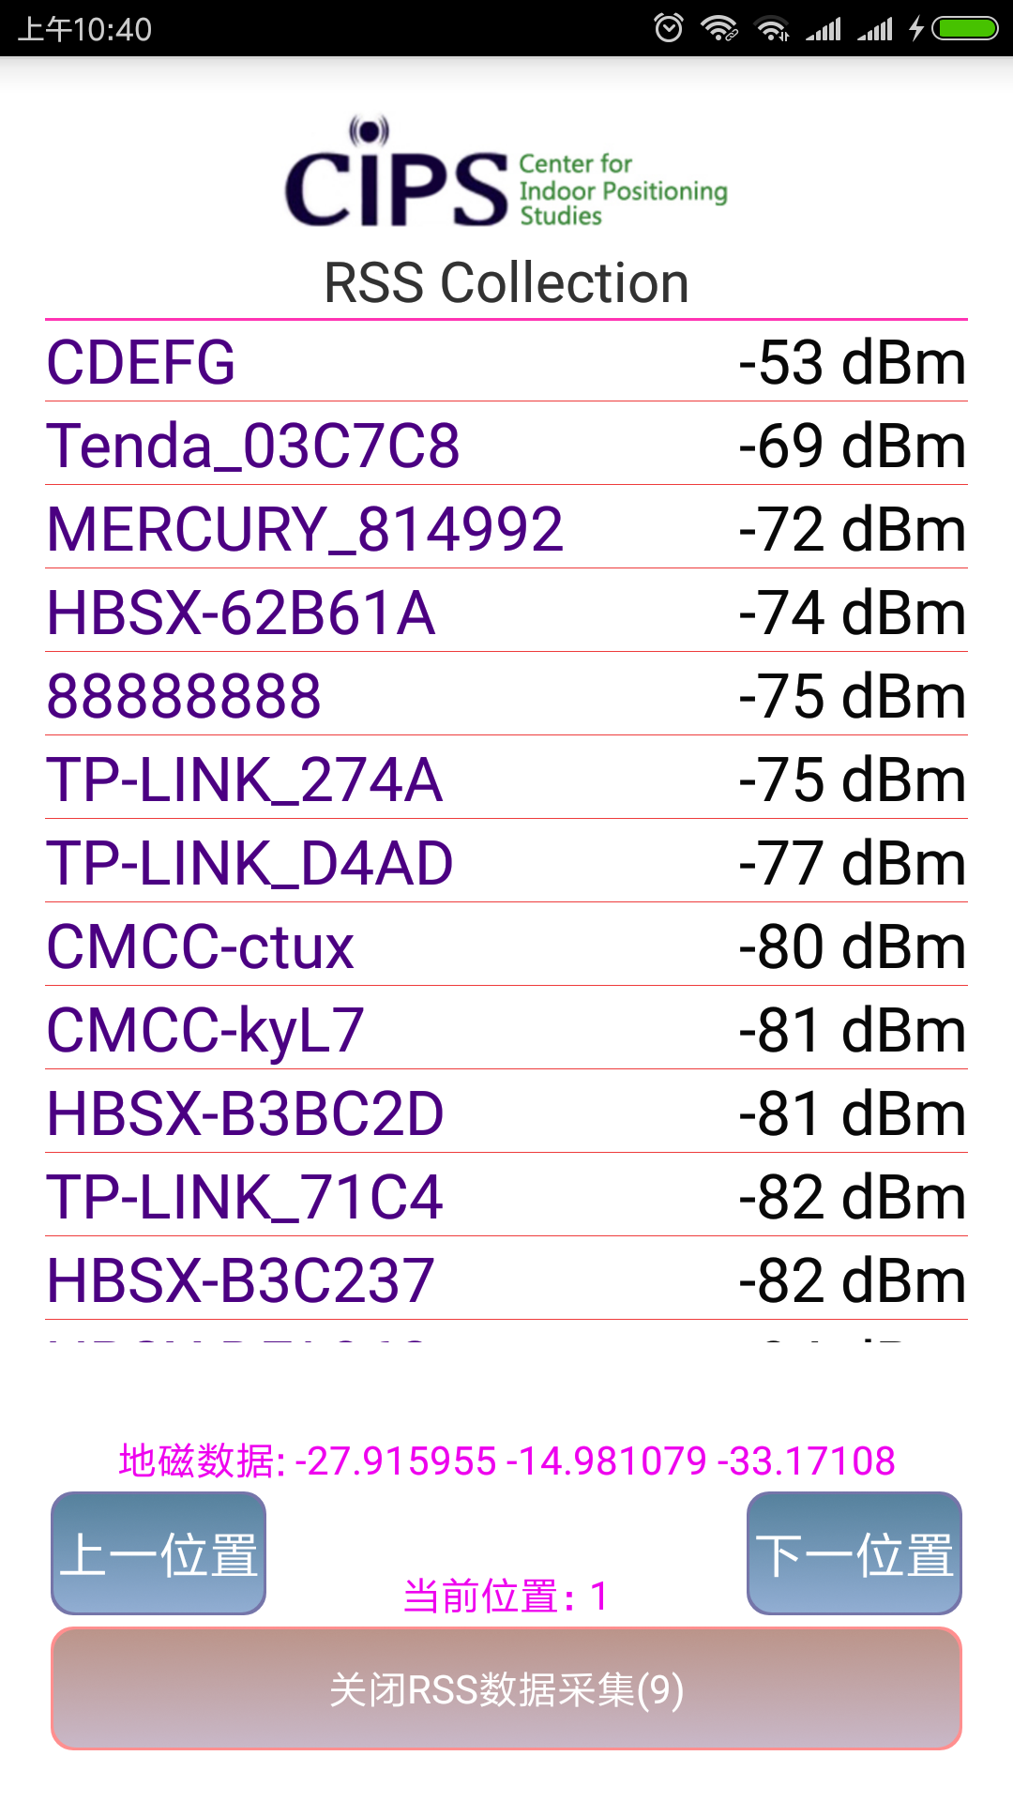

图5-1 指纹信息采集客户端运行界面
离线指纹信息采集客户端将指纹点信息收集好后，将指纹点信息发送到服务端进行指纹数据库的建立，在客户端也会记录已经发送的指纹点信息，并且在相应的应用程序目录下会生成两个.txt文件分别如图5-2和5-3所示：
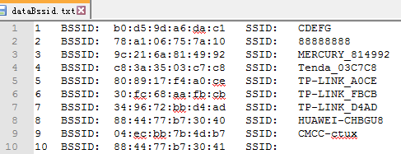
图5-2 指纹点中各个AP站点的物理地址和AP站点名称
在上面的图中显示文件中存储了两个数据项，BSSID表示在该指纹点处测得信号站点的物理地址，SSID表示信号站点的名称。由于在同一指纹点处可能会测得多个信号站点的信号，因此将这些信号站点的物理地址和信号站点的名称按照一定的顺序，顺序排列在.txt文件当中。并且后面在某一指纹点处测得各个信号站点的信号强度值也是按照上图中的信号站点的排列顺序进行排列的。
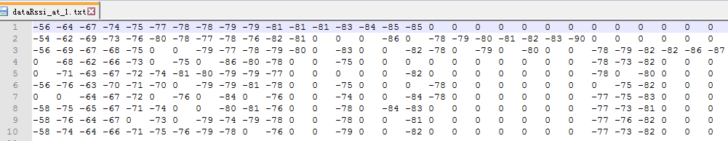

图5-3 指纹点中各个AP站点的信号强度
在上图中在同一点处10次测量的指纹点信息按照顺序进行排列，每一行中的每一项表示一个信号站点距离该定位点的信号强度大小，信号强度越大，测得的信号强度的负数越大。在上图中如第一行数据显示的是按照上面信号站点的排列顺序依次在该指纹点处测得的信号强度。在上面的文档中出现信号强度为0的信号站点，是因为当信号强度减弱到一定范围时多次检测可能检测不到该信号站点的信号，在代码中将信号站点表中检测不到信号的站点的信号强度值直接填入0。在定位系统中通常也会对这些指纹点信息数据做再一次的处理，在实时定位阶段，为了保证定位结果的实时性，会直接对在同一点处测量的多组数据取平均值，实际场景中坐标值的设计由管理员在指纹数据库中对应填入。

5.2.2. 在线阶段的功能测试：
在线定位阶段结果显示界面如下图所示：
- 在线定位阶段的在线定位功能：
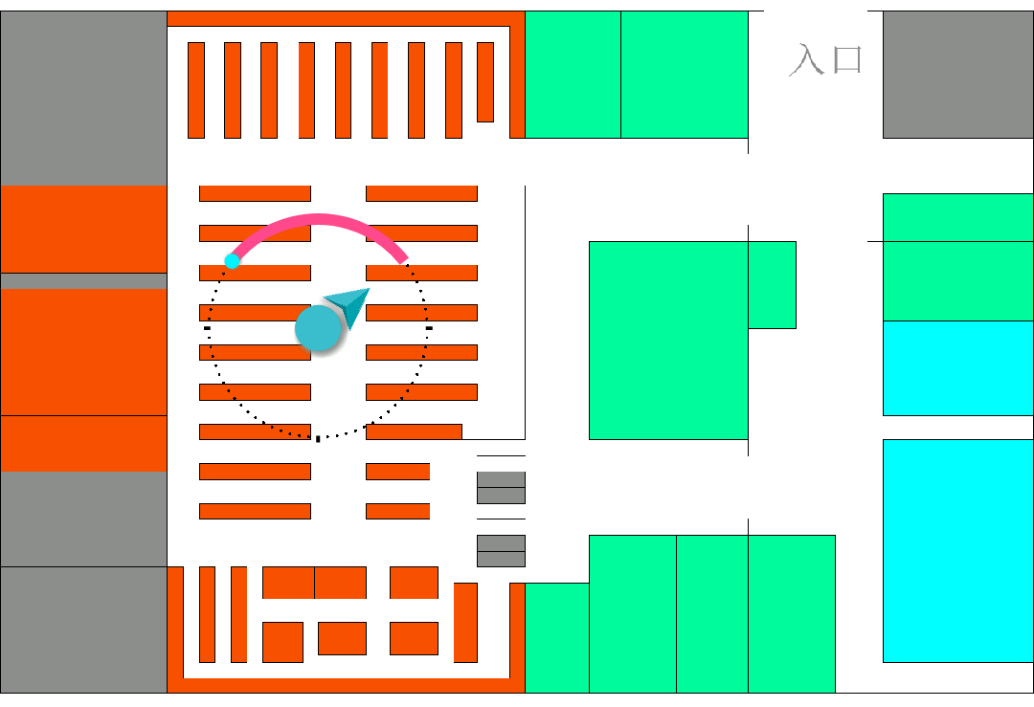

图5-4 在线定位客户端定位功能界面
在本图中蓝色大圆点表示使用定位设备的用户，蓝色箭头的朝向表示当前手机的朝向，绿色，红色和灰色分别表示不同的区域和障碍物。通过在地图中随机放置一些障碍物来模拟用户在实际室内场景中的情景。通过该界面用户能够大致了解自己当前在室内所处的位置。
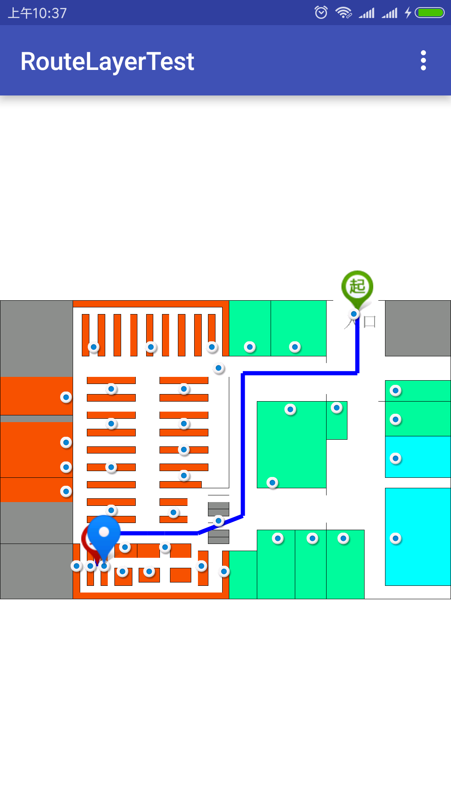
- 在线定位阶段的路径规划功能

图5-5 在线定位客户端路径规划功能界面
在上面的界面中能够体现出本室内定位系统的路径规划功能，为了实现定位系统的路径规划功能。由于室内环境复杂，存在较多的障碍物，为了在室内规划路径时合理的避开这些障碍物，需要在地图上合理的标记一些标记点来辅助路径规划功能的实现。通过这些标记点，系统能够自行判定在路径规划的过程中，能够通行的区域，从而合理的规划出合适的路径。在最佳路径的搜索方面，采用深度优先算法进行最佳路径的搜索。

5.3 实验数据分析与总结
本系统在实际的应用场景中选取10个点作为定位点，并且记录使用该定位系统对这10个定位点中的每个定位点取3次定位结果，将这3次定位结果取平均值即为该定位点的最后定位结果，具体的定位结果如下表所示：
表5-1 定位结果分析（单位:cm）
真实坐标 | （850,135） | （720,135） | （610,135） | （435,135） | （270,135）
定位结果 | （660,94） | （590,89） | （756,84） | （217,186） | （460,293）
定位误差 | 194 | 137 | 251 | 224 | 247
真实坐标 | （190,280） | （190,410） | （190,480） | （190,550） | （270,550）
定位结果 | （221,326） | （232,324） | （314,467） | （230,403） | （332,450）
定位误差 | 55 | 95 | 125 | 152 | 118
上表的定位结果存在一定的误差。对于同一指纹点多次采集的数据相差较大，是由于在采集过程中采集角度^{[15]}，采集方向^{[16]}和采集时人体对信号^{[17]}的影响。在实验结果中还出现了一些误差比较大的点，有待以后对该室内定位系统作进一步改进。但是定位结果表明本文所开发的定位系统精确度大致能够满足用户在室内的定位需求，如果要进一步提高定位系统的定位精确度，有待以后再次对该定位系统做再次改进。

6 总结与展望

6.1 论文总结
本论文在对室内WIFI指纹定位系统的设计和开发主要分析了基于Android平台的室内WIFI指纹定位技术原理，介绍了室内WIFI指纹定位技术在一些实际生活场景中的应用。分析了多种指纹匹配算法的优点和缺点，并且设计了本文所开发的室内WIFI指纹定位系统所使用的基于最强AP站点的带权K最近邻算法。然后针对基于最强AP站点的带权K最近邻算法进行分析，在实验仿真中按照基于最强AP站点的方式剔除参与计算的相关性较小的指纹信号点，减少在线匹配阶段需要参与定位匹配运算的指纹点数，提高实时定位阶段的计算速度。
在具体定位系统的实现方面，首先是确定定位系统的各种功能性需求，对该定位系统的总体设计，按照总体设计的流程画出系统总体的架构图。然后针对系统整体的架构图分别对各个子功能模块进行详细设计，对各个子模块的执行流程画出对应的流程图，最后根据各个子模块的流程图分别对各个子模块进行编码实现，完成室内WIFI定位系统。

6.2 展望
本文虽然详细的研究和分析了室内WIFI指纹定位技术，并且对本文所设计的室内定位系统做了具体的实现。但是针对本定位系统在实际场景中应用，本系统所得到的定位结果与实际场景的坐标值还是存在着一定的误差，通过对本文所设计的定位系统的进一步分析，得出该定位系统在以下一些方面还需要进一步改进和探索。
- 在实际的测试环境中，指纹信息采集的客户端在采集指纹信息的过程按照信号站点表多次收集的指纹数据中，会存在一些信号站点的信号时有时无的情况，在较大的室内环境中信号的波动尤其明显。
- 本系统主要是针对的用户主动定位的情景，在后续系统的改进过程中可以考虑加入主动定位和被动定位这一双向定位模式^{[18]}，通过这一模式使得本系统在实际场景中的应用中更加广泛。

致谢
时间如白驹过隙，转眼四年的本科生活即将画上一个圆满的句号。本科四年是我人生中收获颇丰的四年，这四年的计算机专业知识的学习，极大的丰富了我的计算机基础理论知识，使我的自我学习能力得到了很大的提升。在为人处事方面也获得了极大的进步，在对未来的憧憬已有刚入学时的迷茫转变为对未来信心满满。
对于上面的诸多收获，首先要感谢我的指导老师刘军，是他对我论文的选题方面给予了我指导，才使我确定毕业设计最终的研究方向。刘军老师在学习和生活方面都给与了我很多的帮助和关心，在此表示最诚挚的感谢和祝福。
同时我也要感谢我们一起学习的同学郑俊飞，徐惠和张真金，在完成毕设设计期间和学习小组的同学一起学习和讨论计算机理论知识。在设计系统阶段和你们的一次次讨论为我顺利解决了很多问题，使得我能攻克一个个技术难题，最终顺利完成毕业设计系统的设计和实现。在论文撰写期间是你们的陪伴让我经受住了一次次的挫折，你们的鼓励让我一次次战胜挫折后奋勇向前，你们的支持让我让我坚持自己的想法在学习的路上顽强拼搏，你们的帮助和关心让我顺利的完成了这篇论文，感谢你们。
最后我还要感谢我的父母，父母含辛茹苦的将我养大成人，在大学四年一直给予我默默支持，让我能够在学校有一个安静舒适的学习环境充分学习理论知识。父母的教导也时常使我警醒自己要努力学习，利用人生中最宝贵的大学时光去全面的提升自己的综合素质，使自己成为一个对社会有用的人。
在论文完成即将之际，再次对大学四年一路上帮助和关心我的人表示衷心的感谢。

参考文献
[1] 罗利.基于Android的WIFI室内定位技术研究[D].成都:西南交通大学.2014
[2] 张文学.基于WIFI的RSSI指纹定位算法研究[D].成都:电子科技大学.2015
[3] 廖兴宇.基于WIFI的指纹定位系统在室内定位中的应用研究[D].南昌:江西师范大学.2015
[4] 杜锋，田世伟，李广侠.无线局域网络定位研究进展[J].北京:导航定位学报，2014,2(3):49-54.
[5] 扬帆，赵东东.基于Android平台的WiFi定位[J].北京:电子测量技术，2012,35(9):16-24
[6] Moustafa Youssef, Mohamed Abdallah, Ashok Agrawala.Multivariate Analysis for Probabilistic WLAN Location Determination Systems[R].The Second Annual International Conference on Mobile and Ubiquitous Systems:Networking and Services,2005:353-362
[7] Liu H, Darabi H, Banerjee P, et al. Survey of wireless indoor positioning techniques and systems[J]. Systems, Man, and Cybernetics, Part C: Applications and Reviews, IEEE Transactions on,2007,37(6):1067-1080
[8] Yongliang Sun, Yubin Xu, Lin Ma, Zhian Deng.KNN-FCM Hybrid Alorithm for Indoor Location in WLAN[R]. International Conference on Power Electronics and Intelligent Transportation System,2009
[9] Di Wu,Yubin Xu,Lin Ma. Research on RSS based Indoor Location Method[R]. Pacific Asia Conference on Knowledge Engineering and Software Engineering Shenzheng, 2009: 205-208
[10] 倪巍，王宗欣.基于接收信号强度测量的室内定位算法[J].上海:复旦学报(自然科学版).2004,43(1):72-76
[11] 杨帆.基于改进KNN算法的室内WIFI定位技术研究[D].西安:西北工业大学.2016
[12] 金纯，陈林星，杨吉云.IEEE802.11无线局域网[J].北京:电子工业出版社，2004:10-11
[13] Mark L. Murphy. Android开发入门教程[M].北京:人民邮电出版社，2010
[14] 陈章，POP2016中核心容器管理模块的设计与实现[D].北京.北京大学.2015
[15] 詹杰，刘宏立，刘述钢，等.基于RSSI的动态权重定位算法研究[J].北京:电子学报，2011, 39(1):82-88
[16] 马燕，袁蔚林，陈秀万，等.基于Wifi与GPS组合定位算法的无缝定位方法研究[J].石家庄:地理与地理信息科学，2013.3(29):6-9
[17] 万国峰，钟俊，杨成慧.改进的RSSI测距和定位算法[J].成都:计算机应用研究，2012.29(11):4155-4159
[18] 潘立波.基于WIFI技术的无线定位算法研究与实现[D].杭州:浙江大学.2013

